建霖实习
Zixuan Huang
2026-08-14
# Load package
library(readxl)
library(writexl)
library(dplyr)
library(ggplot2)
library(tidyr)
library(scales)
library(corrplot)
library(broom)
library(ggrepel)
# Set working directory
setwd("C:/Users/youpindao/OneDrive/Desktop/建霖实习")
# Importing files
financialsheet <- read_excel("financialsheet.xlsx", skip = 3)
# -------- FIX: DELETE summary total row FIRST before date conversion --------
financialsheet <- financialsheet[-20, ]
# Change year format
head(financialsheet$年月)
## [1] "45658" "45689" "45717" "45748" "45778" "45809"
financialsheet$年月 <- format(
as.Date(as.numeric(financialsheet$年月), origin = "1899-12-30"),
"%Y-%m"
)
# remove columns for data cleaning
financialsheet$累计墨西哥产线营业额_财务口径 <- NULL
financialsheet$所得税费用 <- NULL
financialsheet$其他成本调整 <- NULL
financialsheet$工单差异转出 <- NULL
financialsheet$厂商返利 <- NULL
financialsheet$营业税金及附加 <- NULL
financialsheet$资产减值损失 <- NULL
financialsheet$汇兑损失 <- NULL
financialsheet$累计其他成本调整 <- NULL
financialsheet$累计工单差异转出 <- NULL
financialsheet$累计厂商返利 <- NULL
financialsheet$累计营业税金及附加 <- NULL
financialsheet$累计资产减值损失 <- NULL
financialsheet$累计汇兑损失 <- NULL
financialsheet$当月检验合格批 <- NULL
financialsheet$在制库存金额 <- NULL
# Quick check instead of View()
View(financialsheet)
# Export cleaned file
write_xlsx(
financialsheet,
"C:/Users/youpindao/OneDrive/Desktop/建霖实习/financialsheet_cleaned.xlsx"
)
df_ana <- financialsheet %>%
mutate(
# "2025-01" 字符串补成完整日期 Date 类型，不需要zoo包
年月 = as.Date(paste0(年月, "-01"), format = "%Y-%m-%d")
)
# 计算环比、各类占比衍生指标
df_ana <- df_ana %>%
mutate(
营业额环比 = (营业额 - lag(营业额)) / lag(营业额),
营业成本环比 = (营业成本 - lag(营业成本)) / lag(营业成本),
毛利率 = (营业额 - 营业成本) / 营业额,
管理费用率 = 管理费用 / 营业额,
销售费用率 = 销售费用 / 营业额,
研发费用率 = 研发费用 / 营业额,
直接材料占比 = 销售成本_直接材料 / 销售成本,
直接人工占比 = 销售成本_直接人工 / 销售成本,
制造费用占比 = 销售成本_制造费用 / 销售成本,
加工费占比 = 销售成本_加工费 / 销售成本,
间接材料占比 = 销售成本_间接材料 / 销售成本,
北美占比 = 北美营业额_财务口径 / 营业额,
中国占比 = 中国营业额_财务口径 / 营业额,
欧带占比 = 欧带营业额_财务口径 / 营业额,
新品占比 = 新品营业额_财务口径 / 营业额,
智能产品占比 = 智能产品营业额_财务口径 / 营业额,
泰国产线占比 = 泰国产线营业额_财务口径 / 营业额,
采购销售比 = 采购额 / 营业额,
库存销售比 = 库存金额 / 营业额
)
glimpse(df_ana)
## Rows: 19
## Columns: 91
## $ 年月 <date> 2025-01-01, 2025-02-01, 2025-03-01, 2025-…
## $ 新品营业额 <dbl> 263891397, 200880752, 226256158, 195387715…
## $ 累计新品营业额 <dbl> 263891397, 464772149, 691028307, 886416022…
## $ 营业额 <dbl> 1125981258, 823723934, 1076541889, 9638938…
## $ 累计营业额 <dbl> 1125981258, 1949705191, 3026247081, 399014…
## $ 北美营业额_财务口径 <dbl> 502805949, 403185213, 479996055, 404940131…
## $ 中国营业额_财务口径 <dbl> 113674688, 85770131, 135688396, 119868341,…
## $ 欧带营业额_财务口径 <dbl> 101095089, 51643059, 64719151, 87936857, 8…
## $ 新品营业额_财务口径 <dbl> 163621165, 114559967, 125531755, 111184500…
## $ 智能产品营业额_财务口径 <dbl> 44578629, 33377956, 52346222, 47968492, 55…
## $ 泰国产线营业额_财务口径 <dbl> 57354730, 68403589, 70289665, 42945405, 72…
## $ 累计北美营业额_财务口径 <dbl> 502805949, 905991162, 1385987217, 17909273…
## $ 累计中国营业额_财务口径 <dbl> 113674688, 199444819, 335133215, 455001556…
## $ 累计欧带营业额_财务口径 <dbl> 101095089, 152738147, 217457299, 305394156…
## $ 累计智能产品营业额_财务口径 <dbl> 44578629, 77956585, 130302807, 178271299, …
## $ 累计新品营业额_财务口径 <dbl> 163621165, 278181132, 403712887, 514897386…
## $ 累计泰国产线营业额_财务口径 <dbl> 57354730, 125758319, 196047984, 238993389,…
## $ 主营业务收入_财务口径 <dbl> 1156325819, 854399539, 1098314922, 9897353…
## $ 其他业务收入_财务口径 <dbl> 18038655, 21836532, 24377413, 17587803, 17…
## $ 其他业务收入 <dbl> 14516363, 15618266, 19800353, 12119963, 81…
## $ 模具收入 <dbl> 11744544.7, 12977965.4, 14453103.8, 741405…
## $ 其他业务收入_其他收入 <dbl> 2771818, 2640300, 5347249, 4705906, 329863…
## $ 营业成本 <dbl> 632383123, 465003000, 641136781, 574471322…
## $ 主营业务成本 <dbl> 622780721, 456023946, 629178200, 568269728…
## $ 销售成本 <dbl> 624014959, 459544551, 633788858, 566238545…
## $ 销售成本_直接材料 <dbl> 422967419, 320325453, 448348380, 400156520…
## $ 销售成本_直接人工 <dbl> 52196673.5, 40276019.3, 50923983.4, 472702…
## $ 销售成本_制造费用 <dbl> 72775773, 56985952, 69818726, 64996971, 61…
## $ 销售成本_加工费 <dbl> 63169844, 31467367, 52775199, 42129973, 27…
## $ 销售成本_间接材料 <dbl> 12905250.1, 10489756.3, 11922565.5, 116848…
## $ 合同履约成本 <dbl> 8469388.84, 8344605.40, 9881520.19, 925150…
## $ 合同履约成本_运输费用 <dbl> 3991071.80, 3478850.72, 4311960.81, 421055…
## $ 合同履约成本_出口费用 <dbl> 3422859, 3589132, 4338935, 3554411, 455456…
## $ 合同履约成本_快递费 <dbl> 352302.8, 199294.7, 234013.1, 556904.1, 10…
## $ 合同履约成本_仓储费 <dbl> 703155.3, 1077327.9, 996611.4, 929640.9, 8…
## $ 主营_其他成本 <dbl> -296135.04, -3758282.82, -4471482.68, -273…
## $ 其他业务成本 <dbl> 9602402, 8979054, 11958581, 6201594, 47979…
## $ 关联方返利调整 <dbl> -194909.8, -872126.5, -1937885.6, -1713045…
## $ 模具成本 <dbl> 8641501.4, 8528516.5, 10508671.5, 3816233.…
## $ 其他业务成本_其他成本 <dbl> 960900.8, 450537.6, 1449909.2, 2385360.6, …
## $ 营业费用_财务口径 <dbl> 141734927, 126707018, 143556253, 137481786…
## $ 预计营收 <dbl> 132632576, 89341359, 120454144, 115073610,…
## $ 累计主营业务收入 <dbl> 874259393, 1517386169, 2352647902, 3109539…
## $ 累计其他业务收入 <dbl> 14516363, 30134629, 49934982, 62054945, 70…
## $ 累计模具收入 <dbl> 11744545, 24722510, 39175614, 46589670, 51…
## $ 累计其他业务收入_其他收入 <dbl> 2771818, 5412119, 10759368, 15465274, 1876…
## $ 累计营业成本 <dbl> 632383123, 1097386123, 1738522904, 2312994…
## $ 累计主营业务成本 <dbl> 622780721, 1078804666, 1707982867, 2276252…
## $ 累计销售成本 <dbl> 624014959, 1083559510, 1717348368, 2283586…
## $ 累计销售成本_直接材料 <dbl> 422967419, 743292872, 1191641252, 15917977…
## $ 累计销售成本_直接人工 <dbl> 52196673, 92472693, 143396676, 190666899, …
## $ 累计销售成本_制造费用 <dbl> 72775773, 129761725, 199580451, 264577421,…
## $ 累计销售成本_加工费 <dbl> 63169844, 94637211, 147412410, 189542383, …
## $ 累计销售成本_间接材料 <dbl> 12905250, 23395006, 35317572, 47002432, 56…
## $ 累计合同履约成本 <dbl> 8469388.8, 16813994.2, 26695514.4, 3594702…
## $ 累计合同履约成本_运输费用 <dbl> 3991071.8, 7469922.5, 11781883.3, 15992437…
## $ 累计合同履约成本_出口费用 <dbl> 3422859, 7011991, 11350926, 14905337, 1945…
## $ 累计合同履约成本_快递费 <dbl> 352302.8, 551597.6, 785610.7, 1342514.8, 1…
## $ 累计合同履约成本_仓储费 <dbl> 703155.3, 1780483.1, 2777094.6, 3706735.5,…
## $ 累计主营_其他成本 <dbl> -296135, -4054418, -8525901, -11257678, -1…
## $ 累计关联方返利调整 <dbl> -194909.8, -1067036.3, -3004921.9, -471796…
## $ 累计其他业务成本 <dbl> 9602402, 18581456, 30540037, 36741631, 415…
## $ 累计模具成本 <dbl> 8641501, 17170018, 27678689, 31494923, 339…
## $ 累计其他业务成本_其他成本 <dbl> 960900.8, 1411438.4, 2861347.7, 5246708.3,…
## $ 采购额 <dbl> 484653027, 374464127, 588248319, 566936262…
## $ 库存金额 <dbl> 1228363582, 1201364150, 1259545660, 135044…
## $ 管理费用 <dbl> 50313540, 47964724, 48699159, 54356624, 50…
## $ 销售费用 <dbl> 30397705, 33826897, 38102366, 36009105, 35…
## $ 制造费用 <dbl> 145646291, 139295319, 160147403, 158527828…
## $ 研发费用 <dbl> 41211342, 42520934, 45335445, 49328938, 46…
## $ 费用总额 <dbl> 267568879, 263607874, 292284373, 298222494…
## $ 人均净利润 <dbl> 2032066, 1488252, 1890074, 1794198, 212902…
## $ 营业额环比 <dbl> NA, -0.26843904, 0.30692074, -0.10463875, …
## $ 营业成本环比 <dbl> NA, -0.26468151, 0.37877988, -0.10398009, …
## $ 毛利率 <dbl> 0.4383715, 0.4354868, 0.4044479, 0.4040098…
## $ 管理费用率 <dbl> 0.04468417, 0.05822913, 0.04523666, 0.0563…
## $ 销售费用率 <dbl> 0.02699664, 0.04106582, 0.03539330, 0.0373…
## $ 研发费用率 <dbl> 0.03660038, 0.05162037, 0.04211210, 0.0511…
## $ 直接材料占比 <dbl> 0.6778162, 0.6970498, 0.7074097, 0.7066925…
## $ 直接人工占比 <dbl> 0.08364651, 0.08764334, 0.08034850, 0.0834…
## $ 制造费用占比 <dbl> 0.11662505, 0.12400528, 0.11016086, 0.1147…
## $ 加工费占比 <dbl> 0.10123130, 0.06847512, 0.08326937, 0.0744…
## $ 间接材料占比 <dbl> 0.02068099, 0.02282642, 0.01881157, 0.0206…
## $ 北美占比 <dbl> 0.4465491, 0.4894664, 0.4458684, 0.4201086…
## $ 中国占比 <dbl> 0.10095611, 0.10412485, 0.12604098, 0.1243…
## $ 欧带占比 <dbl> 0.08978399, 0.06269462, 0.06011763, 0.0912…
## $ 新品占比 <dbl> 0.1453143, 0.1390757, 0.1166065, 0.1153493…
## $ 智能产品占比 <dbl> 0.03959092, 0.04052080, 0.04862442, 0.0497…
## $ 泰国产线占比 <dbl> 0.05093755, 0.08304189, 0.06529209, 0.0445…
## $ 采购销售比 <dbl> 0.4304273, 0.4545991, 0.5464240, 0.5881729…
## $ 库存销售比 <dbl> 1.090927, 1.458455, 1.169992, 1.401028, 1.…
## 1. 营业额 & 毛利率总趋势
ggplot(df_ana, aes(x = 年月, y = 营业额)) +
geom_line(linewidth = 1, color = "#2c3e50") +
geom_point(size = 2) +
scale_y_continuous(labels = comma) +
labs(title = "月度营业额趋势", x = "月份", y = "营业额") +
theme_minimal()
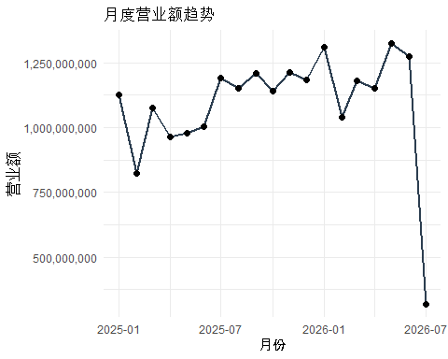
ggplot(df_ana, aes(x = 年月, y = 毛利率)) +
geom_line(linewidth = 1, color = "#27ae60") +
geom_point(size = 2) +
geom_hline(yintercept = mean(df_ana$毛利率, na.rm = TRUE), linetype = 2, color = "red") +
scale_y_continuous(labels = percent) +
labs(title = "月度毛利率趋势，虚线为均值", x = "月份", y = "毛利率") +
theme_minimal()
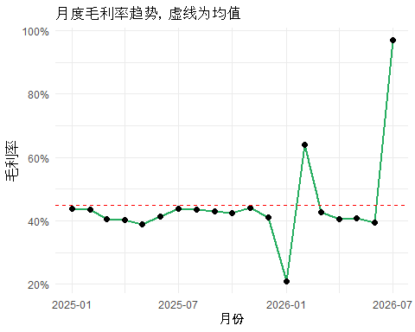 1. 月度营业额趋势图:从月度营业额时序图可以看到，公司月度营业额呈现高度的月度波动特征，没有平稳增长趋势，存在明显的大小月现象。2025 年大部分月份营业额维持在 8‑13 亿区间来回震荡，旺季冲高、次月回落。2026‑07 月份出现极端下跌，营业额大幅跳水，环比跌幅达到‑75%，是全周期最大的下滑月份。整体看业务月度波动性很强，受订单、季节或者排产节奏影响明显，需要重点关注 7 月异常低基数的成因，判断属于短期偶发事件还是持续性业务压力。 2. 月度毛利率趋势，虚线为均值:样本周期内毛利率均值由红色虚线标出。绝大多数月份毛利率稳定维持在 40%‑45% 区间，整体中枢相对稳固。期间出现两次明显异常点：2026‑01 毛利率大幅下探至 20% 附近，出现阶段性盈利恶化；而 2026‑07 毛利率异常冲高接近 100%，结合前面营业额暴跌，大概率是当月营收规模极低，成本端分摊异常带来的统计异常，不代表真实经营盈利能力。剔除这两个极端异常月份后，公司核心毛利率中枢大致维持 42% 左右，常规月份盈利水平相对稳定。
## 2. 按区域分解营业额变动贡献
df_region_contrib <- df_ana %>%
mutate(
北美增量 = 北美营业额_财务口径 - lag(北美营业额_财务口径),
中国增量 = 中国营业额_财务口径 - lag(中国营业额_财务口径),
欧带增量 = 欧带营业额_财务口径 - lag(欧带营业额_财务口径),
总增量 = 营业额 - lag(营业额)
) %>%
select(年月,总增量,北美增量,中国增量,欧带增量) %>%
filter(!is.na(总增量))
df_region_long <- df_region_contrib %>%
pivot_longer(c(北美增量,中国增量,欧带增量),
names_to = "Region", values_to = "Contribution")
ggplot(df_region_long, aes(x = 年月, y = Contribution, fill = Region)) +
geom_col(position = "stack") +
geom_hline(yintercept = 0) +
scale_y_continuous(labels = comma) +
labs(title = "营业额涨跌归因：区域贡献", subtitle = "正值拉动增长，负值拖累",
x = "月份", y = "变动金额") +
theme_minimal() +
theme(axis.text.x = element_text(angle = 45, hjust = 1))
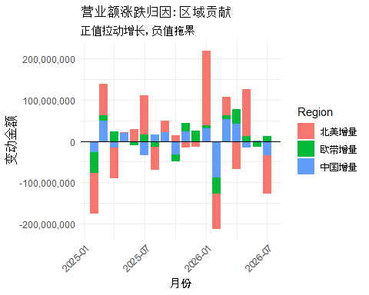 3. 营业额涨跌归因：区域贡献（北美/中国/欧带）堆叠柱状图展示每个月营业额环比变动金额，分解为北美、中国、欧带三大区域增量贡献。正值代表该区域拉动整体营收上涨，负值代表该区域拖累整体营收。可以观察到：北美是营收波动的最主要来源，北美增量柱子高度普遍大于中国和欧带，大部分月份总营业额涨跌主要由北美市场驱动；中国与欧带贡献体量更小，正负交替，起到辅助作用。部分月份北美出现大额负向贡献，直接带动整体营业额下滑。说明公司业绩高度依赖北美市场，北美订单的波动直接决定月度营收表现，区域业务集中度风险较高。
## 3. 产品线/泰国产线分解变动贡献
df_prod_contrib <- df_ana %>%
mutate(
新品增量 = 新品营业额_财务口径 - lag(新品营业额_财务口径),
智能增量 = 智能产品营业额_财务口径 - lag(智能产品营业额_财务口径),
泰国厂增量 = 泰国产线营业额_财务口径 - lag(泰国产线营业额_财务口径),
总增量 = 营业额 - lag(营业额)
) %>%
select(年月,总增量,新品增量,智能增量,泰国厂增量) %>%
filter(!is.na(总增量))
df_prod_long <- df_prod_contrib %>%
pivot_longer(c(新品增量,智能增量,泰国厂增量),
names_to = "Product_Group", values_to = "Contribution")
ggplot(df_prod_long, aes(x = 年月, y = Contribution, fill = Product_Group)) +
geom_col(position = "stack") +
geom_hline(yintercept = 0) +
scale_y_continuous(labels = comma) +
labs(title = "营业额涨跌归因：产品&泰国产线贡献", x = "月份", y = "变动金额") +
theme_minimal() +
theme(axis.text.x = element_text(angle = 45, hjust = 1))
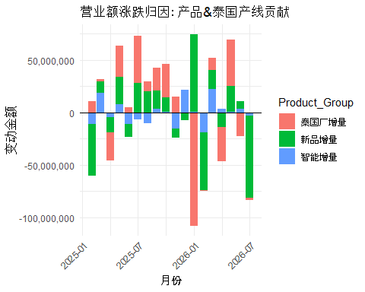 本图把营业额环比变动拆解为新品、智能产品、泰国产线三条业务线的增量。可以看到泰国产线、新品的波动幅度显著高于智能产品。智能产品每月贡献变动金额整体偏小，对整体营业额拉动有限；新品与泰国产线是业务波动的主要来源，两者交替出现正向拉动与负向拖累。部分月份泰国产线增量大幅下滑，成为当月营业额下行的重要推手。反映出新品业务、泰国工厂产能 / 订单的变化，是影响月度营收的关键变量，智能产品目前体量尚小，还没有成为稳定增长引擎。
## 4. 成本结构可视化
df_cost_long <- df_ana %>%
select(年月,直接材料=销售成本_直接材料,直接人工=销售成本_直接人工,
制造费用=销售成本_制造费用,加工费=销售成本_加工费,间接材料=销售成本_间接材料) %>%
pivot_longer(-年月, names_to = "Cost_Item", values_to = "Amount")
ggplot(df_cost_long, aes(x = 年月, y = Amount, fill = Cost_Item)) +
geom_area(position = "stack", alpha = 0.75) +
scale_y_continuous(labels = comma) +
labs(title = "销售成本结构趋势", x = "月份", y = "金额") +
theme_minimal()
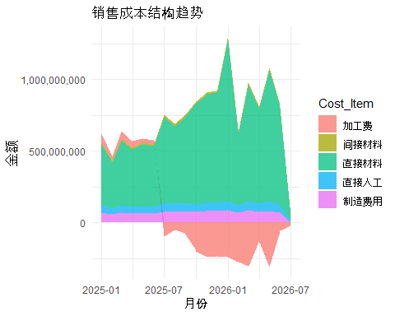
# Labor cost vs gross margin scatter plot
ggplot(df_ana, aes(x = 直接人工占比, y = 毛利率)) +
geom_point(size = 3, alpha = 0.7) +
geom_smooth(method = "lm", se = TRUE, color = "red") +
geom_text_repel(aes(label = format(年月,"%y‑%m")), size = 2.8) +
scale_x_continuous(labels = percent) +
scale_y_continuous(labels = percent) +
labs(title = "直接人工占比 vs 毛利率",
x = "直接人工占销售成本比", y = "毛利率") +
theme_minimal()
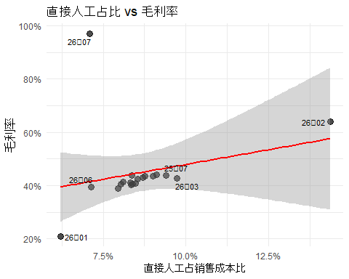 堆叠面积图展示销售成本各组成部分月度金额变化。直接材料在销售成本中占绝对大头，是成本第一大项；其次是制造费用、直接人工、加工费、间接材料。成本总额随业务量同步波动，营业额高的月份整体成本规模同步抬升。直接材料占比长期处于高位，意味着原材料价格波动会对公司成本造成显著影响；直接人工、制造费用属于相对刚性的成本项，在营收下行月份，固定成本摊薄效应减弱，会带来毛利率压力。 散点图展示每个月份直接人工占销售成本比重与毛利率的关系，红色直线为线性拟合，灰色区间为置信区间。从拟合趋势看，样本区间内直接人工占比和毛利率呈现正向相关关系：人工占比抬升的月份，毛利率倾向走高。这个结果和一般认知有差异，并非人工占比越高毛利越低，背后可能是业务结构差异：高毛利订单往往伴随更高人工投入；也可能受样本量小、极端月份异常值干扰。图上可以看到 26‑01、26‑07 两个极端异常样本点，对回归结果有较大扰动，解读该相关关系时需要谨慎，不能直接导出因果。
## 5. 相关性分析（Spearman）
cor_vars <- df_ana %>%
select(营业额,营业成本,
北美营业额_财务口径,中国营业额_财务口径,欧带营业额_财务口径,
新品营业额_财务口径,智能产品营业额_财务口径,泰国产线营业额_财务口径,
销售成本_直接材料,销售成本_直接人工,销售成本_制造费用,
采购额,库存金额,管理费用,销售费用,研发费用)
cor_mat <- cor(cor_vars, method = "spearman", use = "pairwise.complete.obs")
cor_p_matrix <- function(df_in){
mat <- as.matrix(df_in)
n <- ncol(mat)
p_out <- matrix(NA,n,n)
diag(p_out) <- 0
for(i in 1:(n-1)){
for(j in (i+1):n){
res <- cor.test(mat[,i], mat[,j], method = "spearman")
p_out[i,j] <- res$p.value
p_out[j,i] <- res$p.value
}
}
colnames(p_out) <- rownames(p_out) <- colnames(mat)
return(p_out)
}
p_mat <- cor_p_matrix(cor_vars)
corrplot(cor_mat, method = "color", type = "upper",
tl.col = "black", tl.srt = 45, tl.cex = 0.65,
p.mat = p_mat, sig.level = 0.05, insig = "blank",
addCoef.col = "black", number.cex = 0.55,
title = "Spearman相关矩阵，空白代表p>0.05不显著", mar = c(0,0,2,0))
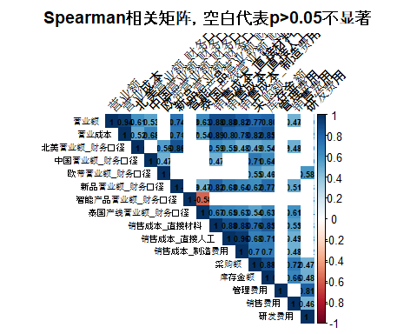 使用 Spearman 秩相关，适合非正态、存在异常值的业务财务数据；图中空白格子代表 p>0.05，相关性统计上不显著。 营业额与营业成本高度显著正相关，业务规模扩大，营业成本同步上升，符合经营常识； 各区域营业额、各产品线营业额之间部分变量显著相关，说明各业务板块订单有同向波动现象； 库存金额和采购额和营收部分指标存在显著相关，营收走高带动采购，进而推高库存； 大量变量之间相关性不显著（显示空白），说明很多业务指标之间没有稳定单调的统计关系，月度驱动因素比较复杂，不能简单用单一指标推断另一个指标变化。
## 6. 多元回归
mod_rev <- lm(营业额 ~ 北美营业额_财务口径 + 中国营业额_财务口径 +欧带营业额_财务口径 +
新品营业额_财务口径 +智能产品营业额_财务口径 +泰国产线营业额_财务口径,
data = df_ana)
summary(mod_rev)
##
## Call:
## lm(formula = 营业额 ~ 北美营业额_财务口径 + 中国营业额_财务口径 +
## 欧带营业额_财务口径 + 新品营业额_财务口径 +
## 智能产品营业额_财务口径 + 泰国产线营业额_财务口径,
## data = df_ana)
##
## Residuals:
## Min 1Q Median 3Q Max
## -485736074 -59768074 -9309195 62587951 310370154
##
## Coefficients:
## Estimate Std. Error t value Pr(>|t|)
## (Intercept) 6.357e+08 4.733e+08 1.343 0.204
## 北美营业额_财务口径 -7.206e-01 1.623e+00 -0.444 0.665
## 中国营业额_财务口径 3.310e+00 3.179e+00 1.041 0.318
## 欧带营业额_财务口径 -4.297e+00 3.231e+00 -1.330 0.208
## 新品营业额_财务口径 4.090e+00 3.485e+00 1.173 0.263
## 智能产品营业额_财务口径 8.499e-01 8.179e+00 0.104 0.919
## 泰国产线营业额_财务口径 1.821e-01 1.403e+00 0.130 0.899
##
## Residual standard error: 197600000 on 12 degrees of freedom
## Multiple R-squared: 0.4843, Adjusted R-squared: 0.2265
## F-statistic: 1.878 on 6 and 12 DF, p-value: 0.1661
tidy(mod_rev) %>% arrange(p.value)
## # A tibble: 7 × 5
## term estimate std.error statistic p.value
## <chr> <dbl> <dbl> <dbl> <dbl>
## 1 (Intercept) 635653428. 473296470. 1.34 0.204
## 2 欧带营业额_财务口径 -4.30 3.23 -1.33 0.208
## 3 新品营业额_财务口径 4.09 3.49 1.17 0.263
## 4 中国营业额_财务口径 3.31 3.18 1.04 0.318
## 5 北美营业额_财务口径 -0.721 1.62 -0.444 0.665
## 6 泰国产线营业额_财务口径 0.182 1.40 0.130 0.899
## 7 智能产品营业额_财务口径 0.850 8.18 0.104 0.919
mod_margin <- lm(毛利率 ~ 直接材料占比 + 直接人工占比 +制造费用占比 + 加工费占比 + 采购销售比,
data = df_ana)
summary(mod_margin)
##
## Call:
## lm(formula = 毛利率 ~ 直接材料占比 + 直接人工占比 +
## 制造费用占比 + 加工费占比 + 采购销售比, data = df_ana)
##
## Residuals:
## Min 1Q Median 3Q Max
## -0.055989 -0.025322 -0.008495 0.024283 0.054483
##
## Coefficients:
## Estimate Std. Error t value Pr(>|t|)
## (Intercept) -17.6835 5.9749 -2.960 0.01106 *
## 直接材料占比 17.3327 5.9474 2.914 0.01207 *
## 直接人工占比 22.5748 9.1427 2.469 0.02818 *
## 制造费用占比 21.7209 5.9149 3.672 0.00282 **
## 加工费占比 17.3590 5.9494 2.918 0.01199 *
## 采购销售比 0.3326 0.1161 2.866 0.01325 *
## ---
## Signif. codes: 0 '***' 0.001 '**' 0.01 '*' 0.05 '.' 0.1 ' ' 1
##
## Residual standard error: 0.04195 on 13 degrees of freedom
## Multiple R-squared: 0.9403, Adjusted R-squared: 0.9174
## F-statistic: 40.97 on 5 and 13 DF, p-value: 1.652e-07
tidy(mod_margin) %>% arrange(p.value)
## # A tibble: 6 × 5
## term estimate std.error statistic p.value
## <chr> <dbl> <dbl> <dbl> <dbl>
## 1 制造费用占比 21.7 5.91 3.67 0.00282
## 2 (Intercept) -17.7 5.97 -2.96 0.0111
## 3 加工费占比 17.4 5.95 2.92 0.0120
## 4 直接材料占比 17.3 5.95 2.91 0.0121
## 5 采购销售比 0.333 0.116 2.87 0.0133
## 6 直接人工占比 22.6 9.14 2.47 0.0282
par(mfrow = c(2,2))
plot(mod_rev)
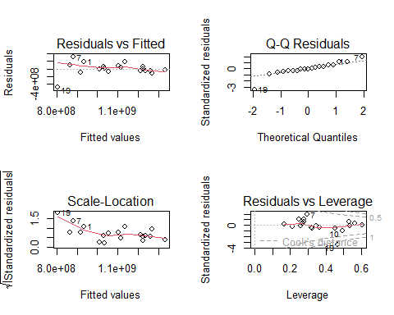
par(mfrow = c(1,1))
残差 vs 拟合图：残差没有完全随机分布，存在异常点扰动；Q‑Q 图部分尾部偏离对角线，代表数据不完全服从正态假设；Scale‑Location 图显示方差不完全恒定；杠杆图提示存在高杠杆的异常样本点。整体来看营业额回归模型的经典线性回归假设条件没有很好满足，进一步佐证该模型结果可信度低，不建议用于业务预测。
##7. 2025 vs 2026毛利率对比
df_ana <- df_ana %>% mutate(年份 = factor(format(年月,"%Y")))
wilcox.test(毛利率 ~ 年份, data = df_ana)
##
## Wilcoxon rank sum exact test
##
## data: 毛利率 by 年份
## W = 47, p-value = 0.7108
## alternative hypothesis: true location shift is not equal to 0
ggplot(df_ana, aes(x=年份, y=毛利率, fill=年份)) +
geom_boxplot(alpha=0.7, width=0.5) +
geom_jitter(width = 0.12, size = 2) +
scale_y_continuous(labels = percent) +
labs(title = "2025‑2026毛利率对比") +
theme_minimal() + theme(legend.position = "none")
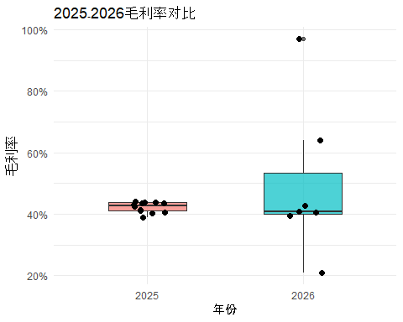 wilcox.test 结果：W = 47, p‑value = 0.7108 Wilcoxon 秩和检验（非参数检验，适配样本少、存在异常值）用来对比 2025 和 2026 两年毛利率分布是否存在差异。p‑value=0.7108 远大于 0.05，统计上不能拒绝两组没有差异的原假设。 箱线图也可以看到：剔除极端异常离群点后，两年毛利率箱体的中位数和四分位数区间高度重叠。虽然 2026 出现极高、极低的极端月份，但从统计分布角度，2025、2026 常规月份毛利率中枢没有发生显著改变，两年盈利水平没有出现实质性的整体抬升或者下滑，变化更多来自个别月份极端扰动。
##8.找出波动最大月份
df_ana %>%
select(年月,营业额,营业额环比) %>%
arrange(desc(abs(营业额环比))) %>%
head(4)
## # A tibble: 4 × 3
## 年月 营业额 营业额环比
## <date> <dbl> <dbl>
## 1 2026-07-01 318949187. -0.750
## 2 2025-03-01 1076541889. 0.307
## 3 2025-02-01 823723934. -0.268
## 4 2026-02-01 1041222379. -0.205
按营业额环比绝对值排序，筛选出波动最大 4 个月份。2026‑07 环比暴跌 75%，是全样本最大下行月份；2025‑03 是最大上涨月份。可以看到公司经常出现环比正负 20%‑30% 的大幅月度波动，业务月度稳定性偏弱。后续业务分析需要针对这几个高波动月份做业务复盘，识别是订单周期、节假日、工厂排产、还是特殊一次性事件驱动。

